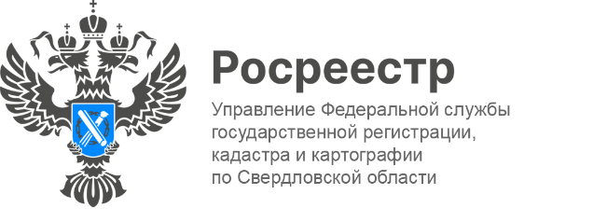

ПРЕСС-РЕЛИЗ
Как оформить безвозмездную передачу имущества в собственность?
Безвозмездная передача имущества в собственность оформляется договором дарения.
По договору дарения одна сторона (даритель) безвозмездно передает или обязуется передать другой стороне (одаряемому) имущество в собственность.
На основании п. 1 ст. 574 ГК РФ дарение, сопровождаемое передачей дара одаряемому, может быть совершено устно, за исключением случаев, предусмотренных п. п. 2 и 3 ст. 574 ГК РФ:
- Даритель — юридическое лицо, а стоимость подарка превышает 3 000 рублей.
- Дарение обещано в будущем (например, передача имущества через год).
Договор дарения недвижимого имущества, заключенный между гражданами, подлежит нотариальному удостоверению.
«Последствием несоблюдения нотариальной формы договора в тех случаях, когда она обязательна (как, например, при дарении недвижимости между физическими лицами), является ничтожность договора, то есть такой договор не влечёт правового эффекта в виде перехода права собственности от дарителя к одаряемому, – отметила заместитель руководителя Управления Ирина Семкина. – При этом стороны должны быть приведены в первоначальное положение, существовавшее до заключения договора».

Талицкий отдел Управления Росреестра по Свердловской области

